Мандельбаум М. М., Эпов М. И., Морозова Г. М. СЕЙСМИЧЕСКАЯ АКТИВНОСТЬ И ДИНАМИКА ЭЛЕКТРОПРОВОДНОСТИ ЗЕМНОЙ КОРЫ НА БАЙКАЛЬСКОМ ПОЛИГОНЕ // Геология и геофизика. - 1996. Т. 37, № 6. - С. 88—94.

Геология и геофизика, 1996, т. 37, № 6, с. 88—94
УДК 550.837
СЕЙСМИЧЕСКАЯ АКТИВНОСТЬ И ДИНАМИКА ЭЛЕКТРОПРОВОДНОСТИ ЗЕМНОЙ КОРЫ НА БАЙКАЛЬСКОМ ПОЛИГОНЕ
М. М. Мандельбаум*, М. И. Эпов, Г. М. Морозова, Н. Н. Неведрова, И. Н. Ельцов
Институт геофизики СО РАН, 630090, Новосибирск, Университетский пр., 3, Россия * Геолого-геофизическое предприятие Иркутскгеофизика, 664645, Иркутск, ул. Горького, 8, Россия
Рассмотрена методика преобразования режимных рядов приращений ЭДС при электромагнитном мониторинге в режимные ряды приращений электропроводности геоэлектрического разреза. Установлена динамика электропроводности пород на различных глубинах. Показана обусловленность вариаций электропроводности сейсмической активностью региона. Выявлено два типа аномалий электропроводности:
опережающие и синхронные с сейсмическим событием. Установлена разная степень корреляции сейсмической активности и приращений удельного сопротивления на различных глубинах.
Сейсмическая активность, электромагнитный мониторинг, электропроводность, класс землетрясений.
С конца 60-х годов одновременно в Японии и СССР были начаты исследования по поиску предвестников землетрясений электромагнитными методами. К настоящему времени в странах, имеющих сейсмоопасные регионы (Китай, Япония, США), созданы и развиваются обширные сети комплексных геофизических наблюдений, где широко представлены и электромагнитные методы [1-4].
Для поиска предвестников используются электромагнитные поля различного происхождения. Наибольшее внимание уделялось естественным электрическим полям. Однако неопределенность локализации источников и нестабильность во времени приводит к серьезным методическим трудностям при попытке их использования для прогноза землетрясений. В силу этих обстоятельств в сейсмоактивных регионах мира применяются зондирования на постоянном токе и методы переменного поля. Интерпретация проводится в основном на уровне анализа ЭДС либо изменений кажущегося электрического сопротивления.
Режимные измерения гармонического и нестационарного поля проводились на Гармском, Ашхабадском и Бишкекском полигонах. На последнем проводят многолетние режимные наблюдения, в том числе методом становления поля, но интерпретация получаемых материалов находится на уровне анализа рядов ЭДС [5 ]. На Гармском полигоне в основном изучались вариации кажущегося электрического сопротивления [б]. Электромагнитный мониторинг методом становления поля на Ашхабадском полигоне вместе с детальными работами по изучению геоэлектрического разреза позволил авторам высказать обоснованные предположения о пространственной приуроченности изменений кажущихся сопротивлений р, к определенным структурам и о природе вариаций [7 ].
ЭЛЕКТРОМАГНИТНЫЙ МОНИТОРИНГ НА БАЙКАЛЬСКОМ ПРОГНОСТИЧЕСКОМ ПОЛИГОНЕ
Электромагнитный мониторинг методом нестационарного поля в глубинной модификации проводится на единственном в России Байкальском прогностическом полигоне (БПП).
Режимные наблюдения на БПП связаны с ежесуточными зондированиями становлением электромагнитного поля от закрепленного гальванического источника и дипольными зондированиями.
Многолетние наблюдения за активным нестационарным полем показали наличие вариаций переходных характеристик ЭДС от одного измерения к другому. Относительные вариации сигнала превышали ошибки измерений (около 2 %) и достигали 20—25 %.
© М. М. Мандельбаум, М. И. Эпов, Г. М. Морозова, Н. Н. Неведрова, И. Н. Ельцов, 1996
88

Известные причины нестабильности наблюдаемого сигнала могут заключаться в изменении физических свойств среды, в частности, в изменении электропроводности отдельных проводящих горизонтов и появлении дополнительных динамических источников электромагнитного поля в среде.
Оставив вне обсуждения вторую причину, так же как и механизм изменения электропроводности среды, рассмотрим вопрос о связи динамики наблюдаемого поля с вариациями электропроводности и их обусловленность сейсмической активностью региона.
Диффузия электромагнитного поля, определяемая скин-эффектом в проводящей среде, в каждый момент времени связана с распределением электропроводности на различных глубинах. На ранней стадии процесса диссипации энергии увеличение наблюдаемого сигнала связано с возрастанием удельного сопротивления, а в поздней стадии — с возрастанием удельной проводимости.
В вертикально-неоднородной среде зависимость поля от геоэлектрических параметров существенно усложняется. При переходе к анализу экспериментального материала чувствительность к тем или иным параметрам разреза становится дополнительной функцией ошибок измерения. В этом смысле построение режимных рядов приращений нестационарной ЭДС на отдельных временных отсчетах представляется недостаточным и прямо не отражающим перераспределение электропроводности в исследуемом разрезе. Подобные ряды могут быть использованы для первичного анализа и визуального выделения аномалий ЭДС, синхронных высокоэнергетическим сейсмическим событиям. Однако они практически мало пригодны для выявления предваряющих сейсмические события аномалий электропроводности, а также для выявления физико-тектонических механизмов, генерирующих вариации пространственного распределения электропроводности.
Указанные обстоятельства обусловили необходимость преобразования динамических временных рядов наблюденных нестационарных сигналов в ряды вариаций электропроводности на различных глубинах и соотнесения последних с процессами подготовки землетрясений.
МЕТОДИКА ИНТЕРПРЕТАЦИИ ДАННЫХ ЭЛЕКТРОМАГНИТНОГО МОНИТОРИНГА
Необходимым начальным этапом изучения вариаций сопротивления является построение базовой интерпретационной модели.
С помощью системы ЭРА [8] на персональном компьютере РС/АТ-286 была проинтерпретирована наблюденная кривая от 1 февраля 1989 года, полученная в период относительно малой сейсмической активности. В табл. 1 приведены доверительные интервалы параметров слоистого геоэлектрического разреза, построенные в предположении, что относительные нормально распределенные ошибки измерений в среднем не превосходят 2 % (при доверительном уровне 0,95).
Исследование измеренного нестационарного сигнала выявило его высокую чувствительность к сопротивлениям хорошо проводящих слоев — первого, третьего и пятого. При геологической привязке этих горизонтов выяснилось их соответствие обводненным разуплотненным песчано-глинистым сегментам верхней части земной коры. В то же время анализ чувствительности показывает, что влияние хорошо проводящих пластов разнесено по времени, и можно выделить интервалы зондирующего параметра с сильным преобладанием каждого из них (соответствующие графики чувствительности приведены на рис. 1).
Была произведена обработка и трансформация ежедневных наблюдений за 1989—90 гг. Ее результаты представлены в виде режимных рядов относительных приращений удельных сопротивлений Δρ₁, Δρ₃, Δρ₅ трех выделенных проводящих горизонтов.
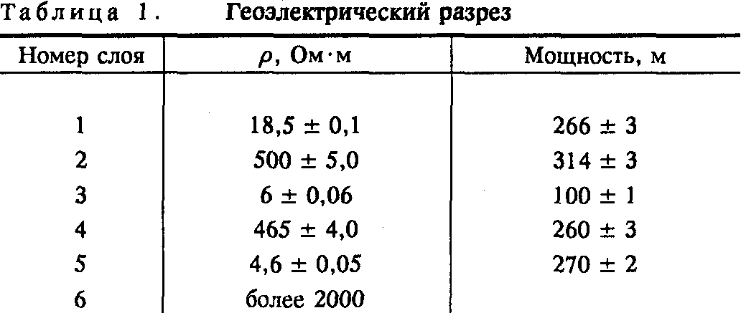
Для визуализации результатов и последующего анализа была выполнена синхронизация рядов приращений Δρ₁, Δρ₃, Δρ₅ с сейсмическими событиями региона, представленными значениями К (классом землетрясений). Учитывались землетрясения К > 6, а более слабые принимались за фоновые. При этом учитывались только те землетрясения, эпицентры которых локализованы в районе, ограниченном 106—109° восточной долготы и 52—53°66' северной широты (расстояние от эпицентров до точки наблюдения не превышает 140 км).
Заметим, что ряд показателя сейсмичности К неоднозначен, поскольку рядом нанесены характеристики близких и отдаленных землетрясений, эпицентры которых расположены в различных сейсмотектонических условиях. Можно ожидать различной реакции геоэлектрического состояния среды на эти события.
89
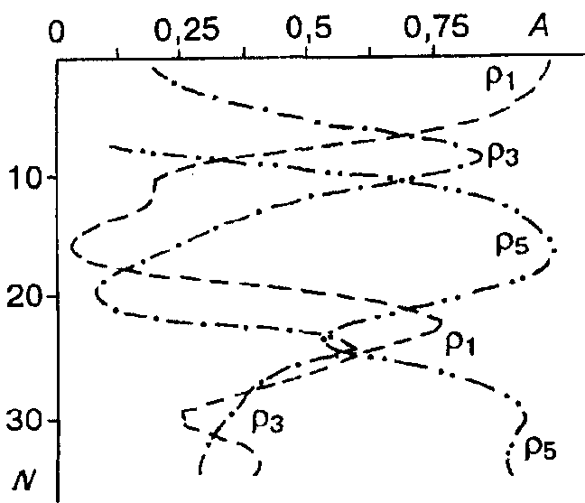
Рис. 1. Анализ чувствительности ЭДС (А) к электропроводности проводящих слоев.
Анализ пространственно-временной приуроченности землетрясений показывает, что эпицентры землетрясений в основном расположены в акватории оз. Байкал. Распределены они не равномерно, а сконцентрированы в отдельных тектонических структурах:
1) селенгинская депрессия;
2) область разлома пос. Энхалук—о. Ольхон;
3) ветвь разлома Обручева, проходящая от о. Ольхон к восточному побережью оз. Байкал.
Сейсмическая активность этих зон не одновременная, а

наблюдается как бы „маятниковый" эффект, аналогичный обнаруженному ранее Н. В. Чигаревым в Средней Азии [9 ].

АНАЛИЗ РЕЗУЛЬТАТОВ ИНТЕРПРЕТАЦИИ
Детальный анализ полученных рядов приращений удельного сопротивления в разноглубинных слоях позволил выделить 21 сейсмическое событие класса выше 7.6, каждое из которых сопровождается аномалиями удельного электрического сопротивления двух типов: предваряющими и синхронными. Относительная интенсивность предваряющих аномалий достигает 40 % при среднестатистических отклонениях 5 % с опережающим временным интервалом от 1 до 15 суток. Относительная интенсивность синхронных аномалий достигает 20 %.
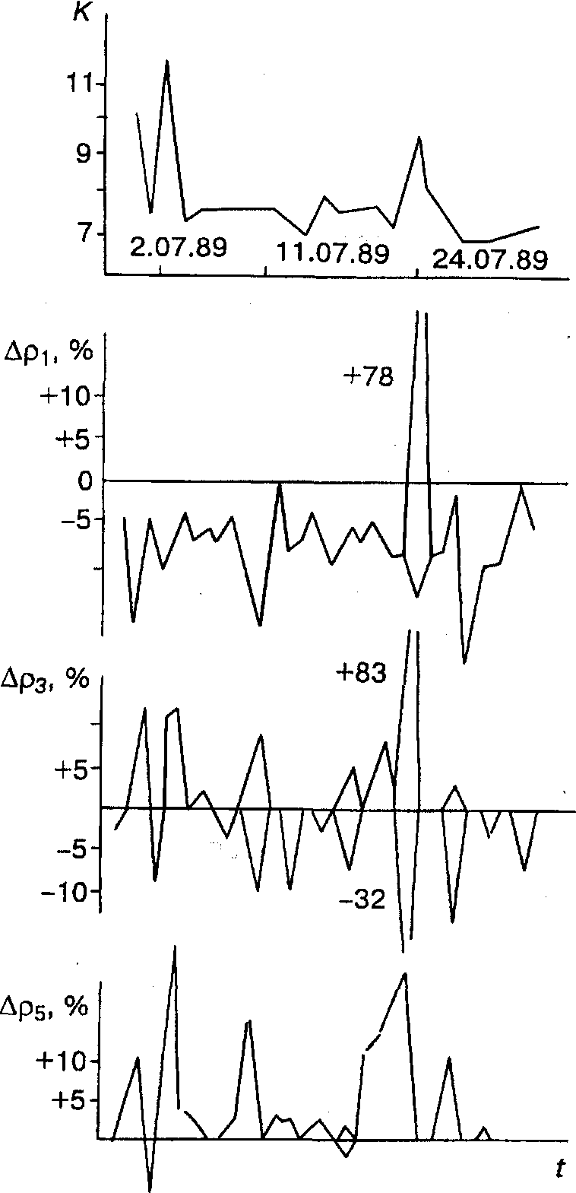
Подробная динамическая характеристика геоэлектрического состояния среды и сейсмологическая картина за июль 1989 г. приведена на рис. 2. Сейсмические события 2 и 24 июля сопровождаются высокими аномалиями электропроводности по трем разноглубинным слоям с удельными сопротивлениями ρ₁, ρ₃, ρ₅ так, например, вариация Δρ₃ 24 июля составила 118 %. Такая амплитуда вариаций электропроводности — скорее исключение из правила и связана, по-видимому, с необычным сочетанием сейсмотектонических характеристик события, когда произошло активное возбуждение сейсмогенной системы земной коры полигона. Амплитуда синхронной вариации 2 июля достигала 15 %.
На фоне спокойной сейсмической обстановки 11 июля наблюдается значительная вариация электропроводности, достигающая 20 %. Причем характер вариаций в слоях различный: если по первому приповерхностному слою происходит уменьшение удельного сопротивления, а в пятом слое — увеличение, то в третьем слое имеется переход от уменьшения в верхней его части к увеличению в нижней. Эта вариация оценена как предваряющая с опережающим интервалом в 13 суток для землетрясения класса 9.7 за 24 июля, которое явилось первым из заметных последующих событий и сопровождалось синхронным изменением удельного сопротивления среды.
Рис. 2. Фрагмент режимного ряда приращений удельного сопротивления слоев.
90

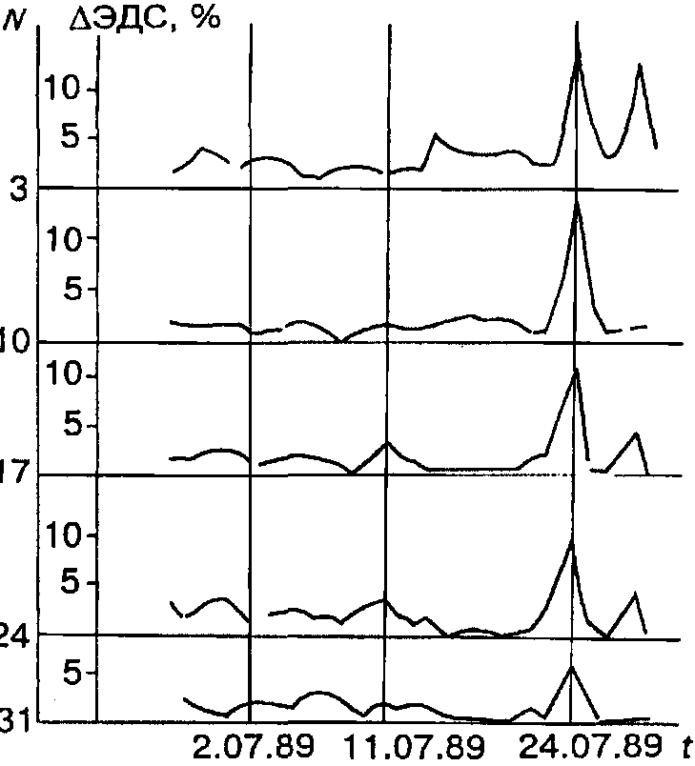
Рис. 3. Фрагмент режимного ряда приращений ЭДС.
Для сравнения на рис. 3 приведен режимный ряд приращений ЭДС на 3, 10, 17, 24 и 31 отсчетах 40-адресного регистра аппаратуры „Цикл-2".
Выделенные сейсмические события, предваряемые аномалиями электропроводности, сгруппированы в три таблицы с отнесением эпицентров событий к трем описанным выше сейсмически активным областям, границы которых даны в табл. 2, 3, 4.
В таблицах приведены даты событий, изменения удельного сопротивления трех проводящих слоев, предваряющий период — Δt, амплитуды синхронных аномалий и расстояние от точки измерения до эпицентра — R.
Необходимо, по-видимому, обсудить два предположения: во-первых, обусловленность аномалий поля вариациями электропроводности среды, а не внешними помехами; во-вторых, приуроченность выделенной аномалии

к тому или иному землетрясению. В пользу первого из них говорит характер изменения удельного сопротивления, согласующийся с закономерностями распространения нестационарного
Таблица 2.
Область дельты Селенги, включая залив Провал
(106—107° вост. долготы, 52—52,66° сев. широты)
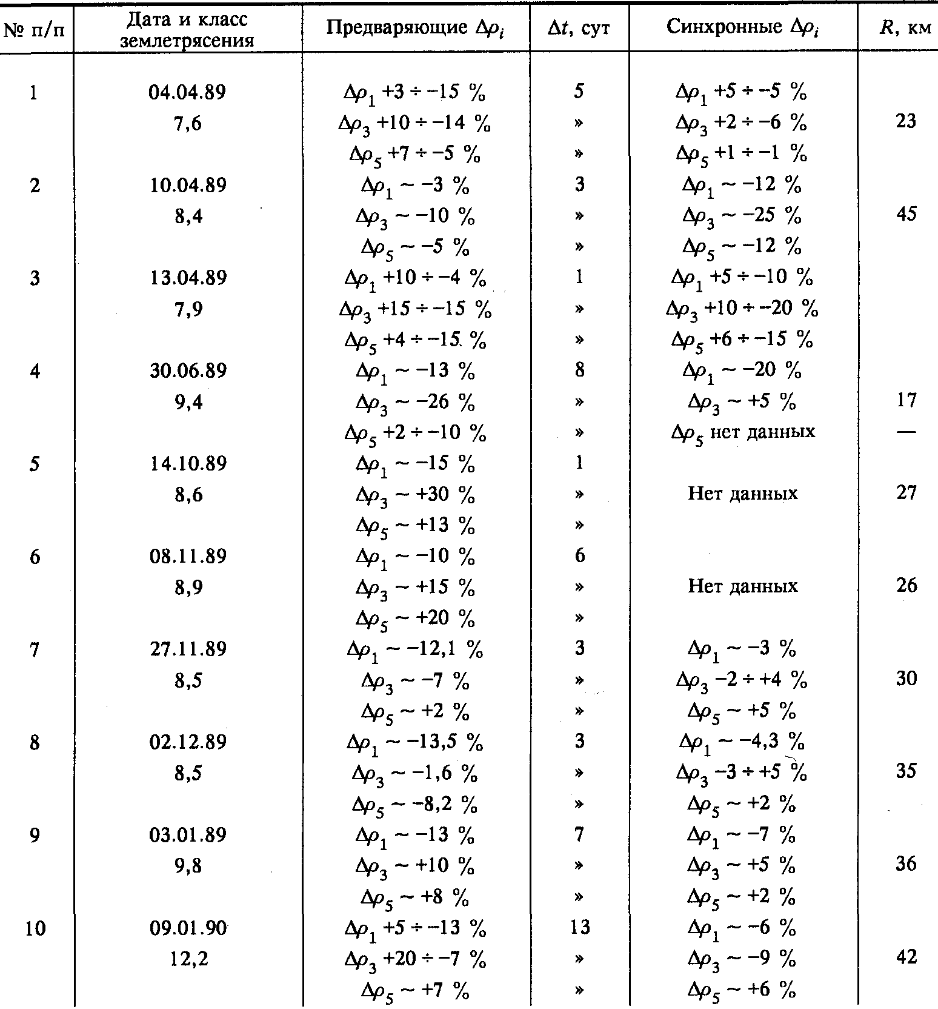
91

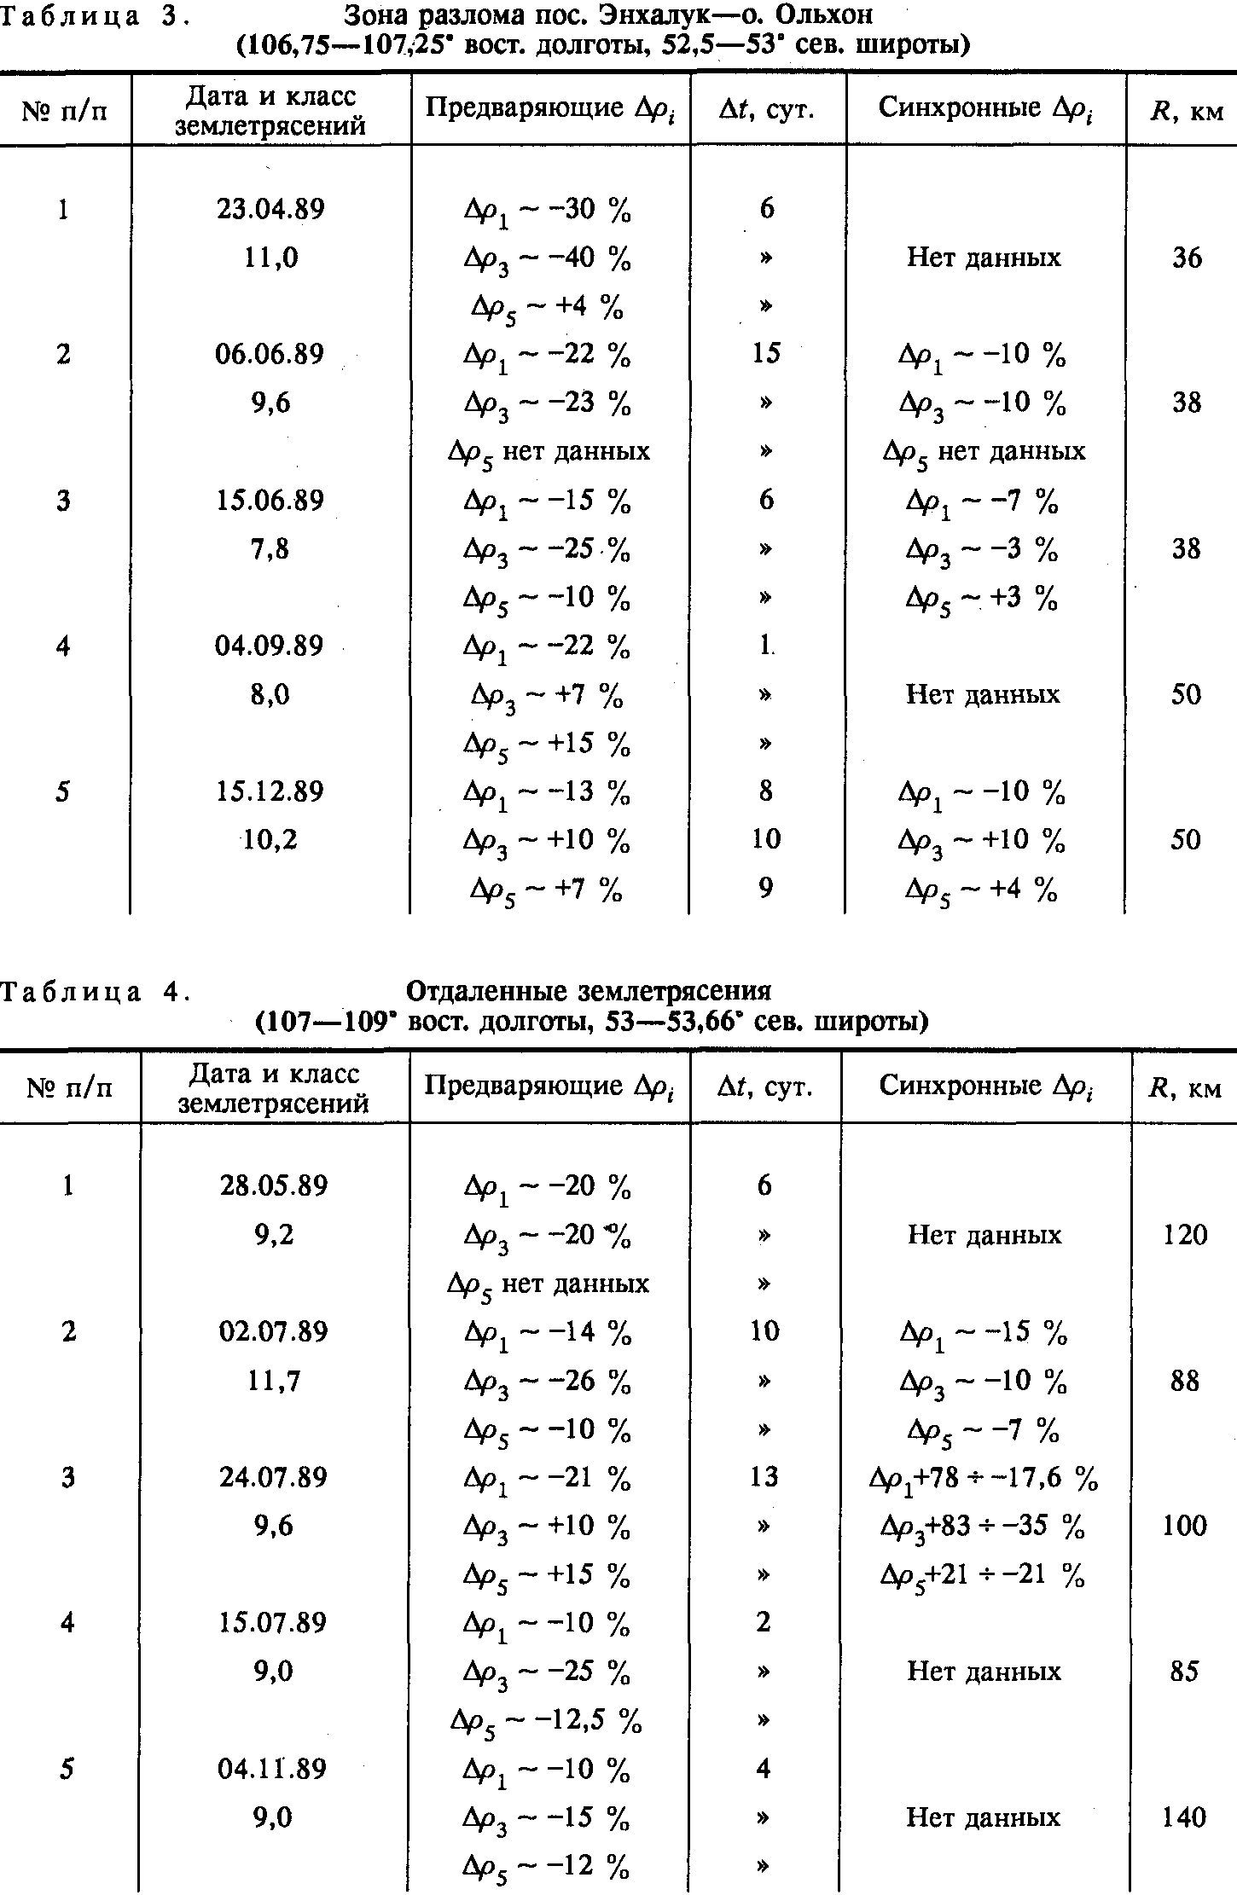
поля в среде: приращения удельного сопротивления в слое отличаются знаком на ранних и поздних временах, и в соответствии с этим изменяются знаки приращений удельного сопротивления с глубиной. Второй вопрос более сложный. Что касается синхронного импульса электропроводности, то здесь могут быть сомнения лишь в величине амплитуды, когда могут суммироваться эффекты, вызванные разными землетрясениями.
На данном этапе исследования вариация электропроводности идентифицировалась как предваряющая по нескольким признакам: а) высокая амплитуда вариации, превышающая средний статистический фон, который составил ~3—4 %; б) появление этой вариации на спокойном сейсмическом фоне, который состоял из землетрясений амплитудой около б класса; в) регистрация в последующем заметного (превышающего сейсмический фон) события, сопровождаемого синхронными вариациями электропроводности.
92
Предваряющие импульсы электропроводности с большой степенью вероятности можно отнести к данному землетрясению после дополнительного изучения пространственно-временного распределения сейсмических событий и анализа корреляционных связей между всеми известными явлениями, участвующими в процессе подготовки события.
Предварительный корреляционный анализ рядов, выполненный 30-дневным окном, дал низкие значения коэффициента корреляции Пирсона [10]. Например, для июня для рядов значений К и Δρ₁ r_{ρ}=0,3; для К и Δρ₃ r_{ρ} = 0,28; для К и Δρ₅ r_{ρ} = 0,32.
Ситуация существенно изменилась, когда был проведен корреляционный анализ для рядов К по локальным сейсмическим зонам и приращениями Δρ_{i}. Тогда обнаружилась более тесная корреляционная связь. Так, например, получены следующие значения коэффициента корреляции по Пирсону r_{ρ}=0,7 для рядов К и Δρ₅ r_{ρ} = 0,76 для К и Δρ₁ и r_{ρ} == 0,82 для К и Δρ₃ где К — класс землетрясений, происшедших в третьей упомянутой области за время с 1 июня по 9 августа.
В то же время по первым двум областям коэффициент корреляции принимает отрицательные значения. Для июля (рис. 4) коэффициент корреляции не превышает значения 0,5 и сильно зависит от выбора коррелируемого ряда Δρ_{i}, более тесная связь имеется между К и Δρ₁.
По-видимому, в столь сложной тектонической области, как Байкальская рифтовая зона, трудно будет найти количественные связи между характеристиками сейсмических событий и амплитудой вариаций удельного сопротивления пород.
Действительно, попытка подставить наши данные в формулы, приведенные в [11 ], и связывающие амплитуды вариаций удельного сопротивления и характеристики сейсмических событий, показала, что можно говорить лишь о степени корреляции между правой и левой частью формул, но не об их равенстве. Причем получены различные коэффициенты корреляции для разных тектонических районов, названных выше. Для отдаленных районов r_{ρ} = 0,8; для дельты Селенги r_{ρ} = 0,65; для области разлома пос. Энхалук—о. Ольхон r_{ρ} = 0,5. Этот результат достаточно понятен, поскольку точка измерения расположена вблизи пос. Энхалук; по разлому, по-видимому, имеется прямая связь с очаговой зоной, и вариации удельного сопротивления, вероятно, сильно зависят еще от одного не учтенного в формулах параметра — гипоцентрального расстояния, поэтому коэффициент корреляции в этой области самый низкий.
Таким образом, в результате интерпретации режимных кривых ρ_{τ} по трем параметрам ρ₁, ρ₃ и ρ₅ , вместо режимных рядов вариаций ЭДС построены режимные ряды вариаций физических характеристик среды.
Установлена динамика электропроводности пород на различных глубинах за изучаемый период.
Показана связь вариаций электропроводности с сейсмической активностью региона.
Ограничения в объеме данных и имеющиеся пропуски в измерениях не позволили подвергнуть полученные ряды всесторонней статистической обработке, в частности, получить длиннопериодные вариации электропроводности. Хотя на других полигонах хорошо коррелируются с сейсмическими событиями 2—3-месячные вариации кажущегося сопротивления интенсивностью 10—15 %.
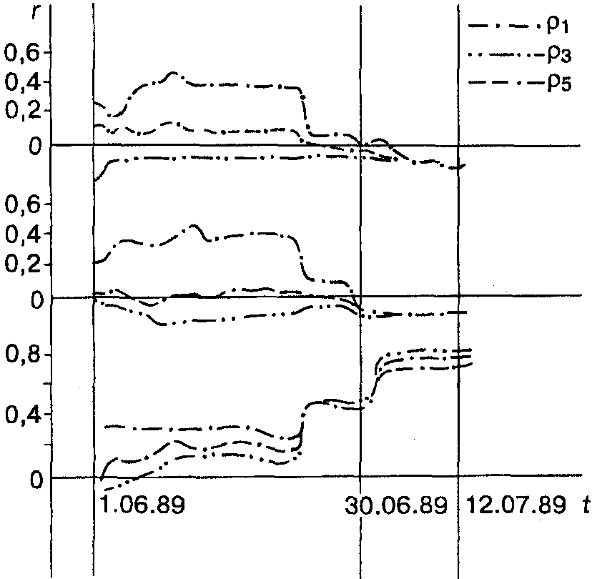
Как следует из приведенных выше рядов вариаций удельных сопротивлений, наблюдается различие в характере вариаций в летний и зимний периоды; какие-либо суждения по этому поводу возможны при интерпретации материалов многолетних наблюдений.
Проведенные работы показали настоятельную необходимость применения площадных систем электромагнитного мониторинга среды с размещением точек наблюдения в сейсмоактивных зонах „живущих" разломов, сбросов и других структур, заполненных разуплотненными породами с повышенной обводненностью и низким удельным сопротивлением. Представляется, что такие структуры вместе с проводящим коровым слоем объединены в единую сейсмоконтролирующую систему полигона. В таком
Рис. 4. Коэффициент корреляции Пирсона энергетических классов землетрясений и приращений электрических сопротивлений (июль 1989 г.).
93
случае электромагнитный мониторинг может стать эффективным средством изучения динамики геоэлектрического разреза и физических механизмов, генерирующих изменение геоэлектрического состояния среды.
Дальнейшие исследования предполагается проводить одновременно в нескольких аспектах:
— продолжить изучение характера вариаций удельного сопротивления в разноглубинных слоях;
— создать автоматизированную систему обработки и интерпретации режимных измерений, включающую проведение гармонического анализа рядов и их визуализацию;
— выявить корреляционные связи режимных наблюдений постоянного магнитного поля с данными активного электромагнитного мониторинга;
— разработать методику выявления аномалий среды предвестникового типа;
— провести поиск возможных физико-тектонических механизмов, генерирующих вариации электропроводности среды.
ЛИТЕРАТУРА
1. Fujimoro Y. Strain and electric resistivity change of rocks. Rock samples at Aburatsubo and Omaezaki // J. Seismol. Soc. Jap., 1981, v. 34, № 3, p. 433—435.
2. Fujinava Y., Takahashi К., Kimagai Т. ULF underground electric field variations as the imminent precursor of an earthquake // J. Seismol. Soc. Jap., 1990, v. 43, № 2, р. 287—290.
3. Johnsnon M. J. Review of magnetic and electric fields effects near active faults and volcanoes in USA // Phys. Earth Planet. Inter., 1989, v. 57, № 1—2, p. 47—75.
4. Yochino Т., Yukutake T. Changes in Earth resistivity in an observation borehole near the fault associated with an earthquake of М=5,б // Bull. Earthquake Res. Inst. Univ. Tokyo, 1985, v. 60, № 3, p. 487—494.
5. Трапезников Ю. А., Волыхин А. M. Основные результаты электромагнитных исследований по прогнозу землетрясений на полигоне ИВТАН // Прогноз землетрясений, 1989, № 11, с. 264— 274.
6. Землетрясения и процессы их подготовки / Ред. В. Н. Страхов. M., Наука, 1991, 154 с.
7. Авагимов А. А., Атаев А. К., Атаев А. С. и др. Связь аномальных изменений электросопротивления горных пород в разломной зоне с приливными деформациями земной коры // Изв. АН ТССР. Сер. физ.-тех., хим. и геол. наук, 1988, № 5, с. 50—52.
8. Эпов M. И., Ельцов И. Н. Прямые и обратные задачи индуктивной геоэлектрики в одномерных средах. Новосибирск, 1992, 31 с. (Препринт / ОИГГМ СО РАН; № 2).
9. Чигарев Н. В. Особенности пространственного распределения очагов и их миграции в Средней Азии // Электромагнитные предвестники землетрясений. M., Наука, 1982, с. 61—66.
10. Тейлор Дж. Введение в теорию ошибок. M., Мир, 1985, 270 с.
11. Зубков С. И. О кратковременных предвестниках землетрясений // Изв. РАН. Физика Земли, 1993, № 9, с. 67—71.

Рекомендована к печати 17 марта 1995 г. Поступила в редакцию
Ю. Н. Антоновым. 17 марта 1995 г.

